TORTINO EMMENTAL PROSC. COTTO INGREDIENTI
200G DI PROSCIUTTO COTTO A CUBETTI E 200 DI EMMENTHAL
3 UOVA, 1 VASETTO DI YOGURT BIANCO, I VASETTO DI OLIO DI SEMI , 3 VASETTI DI FARINA 00AROMI A PIACERE 1 BUSTINA DI LIEVITO PER TORTE SALATE (SU SUGGERIMENTO DI UNA GRAN DONNA DI VOI AGGIUNGO CHE SI TRATTA DI LIEVITO ISTANTANEO)
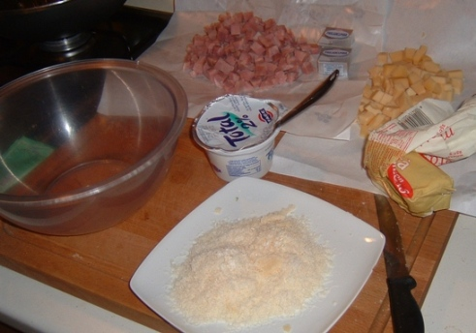
la ricetta era per il bimby... come mia variazione ho aggiunto due panetti piccoli di philadelphia che chiedevano pietà nel frigo
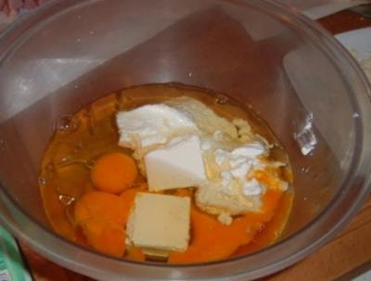
messo tutto dentro e frullato con la mia frustina

ho poi aggiunto formaggio, erbe varie poco pepe
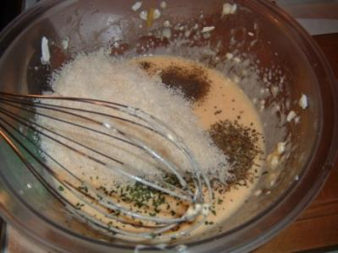
messo la farina e il lievito
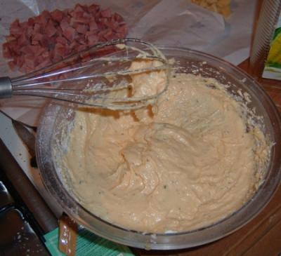
alla fine ho aggiunto il cotto e l'emmethal.. mescolato con una spatola per non rovinare il cotto e messo tutto nello stampo imburrato e infarinato.

questi sono entrambi pronti per il forno....
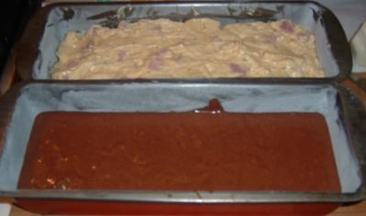
eccoli fuori dopo circa 45 minuti a 170° - ho adattato la temperatura, era previsto 180 x 30 minuti per il salato e 160 x 30 x il dolce-

tagliati

ed ora due fettine per voi....

devo dire che è buonissimo..
un'ottima alternativa alle torte salate....e si fa prestissimo a farlo!!!

